###### МИНИСТЕРСТВО НАУКИ И ВЫСШЕГО ОБРАЗОВАНИЯ РОССИЙСКОЙ ФЕДЕРАЦИИ

###### ФЕДЕРАЛЬНОЕ ГОСУДАРСТВЕННОЕ АВТОНОМНОЕ ОБРАЗОВАТЕЛЬНОЕ УЧРЕЖДЕНИЕ ВЫСШЕГО ОБРАЗОВАНИЯ

###### НОВОСИБИРСКИЙ НАЦИОНАЛЬНЫЙ ИССЛЕДОВАТЕЛЬСКИЙ ГОСУДАРСТВЕННЫЙ УНИВЕРСИТЕТ

###### Факультет информационных технологий

**Кафедра параллельных вычислений**

**ОТЧЕТ**

**О ВЫПОЛНЕНИИ ЛАБОРАТОРНОЙ РАБОТЫ**

«Параллельная реализация решения системы линейных алгебраических уравнений с помощью OpenMP»

студента 2 курса, 21203 группы

**Неретина Степана Ивановича**

Направление 09.03.01 – «Информатика и вычислительная техника»

Преподаватель:

А.Ю. Власенко

Новосибирск 2023

**СОДЕРЖАНИЕ**

ЗАДАНИЕ 3

ОПИСАНИЕ РАБОТЫ 4

Вывод9

Приложение 1. Последовательная программа  10

Приложение 2. Параллельная программа 15

# ЗАДАНИЕ

1. Написать программу на языке C или C++, которая реализует итерационный алгоритм решения системы линейных алгебраических уравнений вида Ax=b в соответствии с выбранным вариантом. Здесь A – матрица размером N×N, x и b – векторы длины N. Тип элементов – double.
2. Замерить время работы программы при использовании различного числа процессорных ядер: 1,2, 4, 8, 16. Построить графики зависимости времени работы программы, ускорения и эффективности распараллеливания от числа используемых ядер. Исходные данные, параметры N и ε подобрать таким образом, чтобы решение задачи на одном ядре занимало не менее 30 секунд.
3. Провести исследование на определение оптимальных параметров #pragma  
   omp for schedule(...) при некотором фиксированном размере задачи и  
   количестве потоков.

# ОПИСАНИЕ РАБОТЫ

# Написан код (Приложение 1, 2), который реализует поставленную задачу(решение слау методом минимальных невязок).

Компиляция производилась командой gcc с флагом fopenmp для параллельной, а для последовательной при помощи gcc

Тестирование производилось на кластере. Подключение осуществлялось

посредством протокола ssh с логином и паролем.

Для выполнения условия «... решение задачи на одном ядре занимало не

менее 30 секунд.» подобраны значения N = 1000, ε = 10^(-5), ITERATIONS_COUNT 10000

В результате замеров получены следующие результаты:

|  |  |  |  |
| --- | --- | --- | --- |
| N | итерации | время | относительное время |
| 1 | 8236 | 86.397421 | 1.183526 |
| 2 | 8235 | 46.159977 | 0.632328 |
| 3 | 8204 | 33.061125 | 0.452892 |
| 4 | 8060 | 24.244829 | 0.332121 |
| 5 | 8571 | 22.817171 | 0.312564 |
| 6 | 7949 | 19.274066 | 0.264028 |
| 7 | 8230 | 16.134119 | 0.221015 |
| 8 | 8256 | 16.552661 | 0.226749 |
| 9 | 7888 | 14.634177 | 0.200468 |
| 10 | 8047 | 13.69609 | 0.187618 |
| 11 | 8024 | 13.170559 | 0.180419 |
| 12 | 8044 | 13.583031 | 0.186069 |
| 13 | 8173 | 20.595419 | 0.282129 |
| 14 | 8217 | 18.515873 | 0.253642 |
| 15 | 8937 | 18.299211 | 0.250674 |
| 16 | 8093 | 16.009136 | 0.219303 |

**Графики**

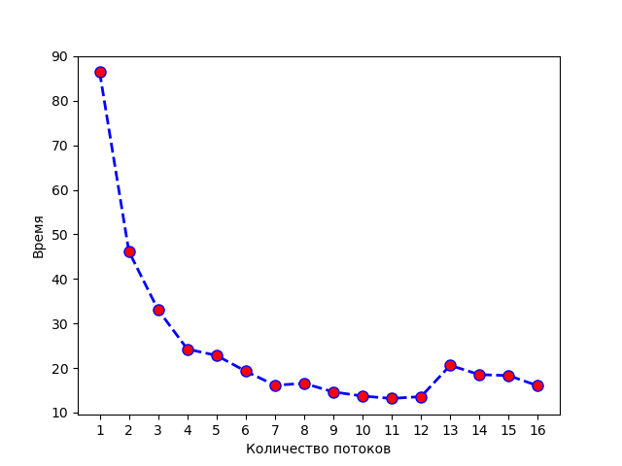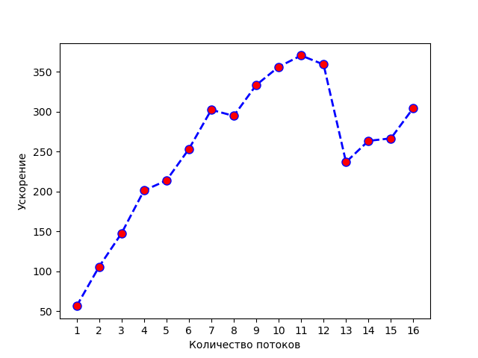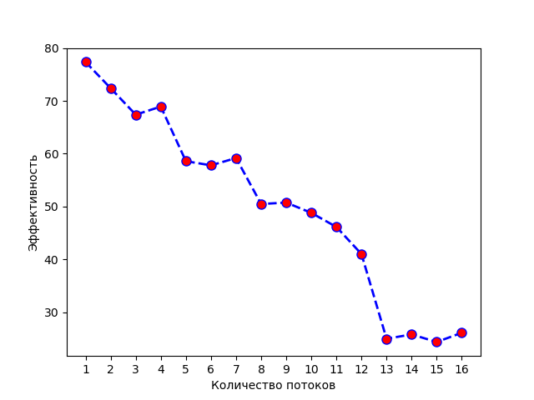

# Исследование Schedule:

# 

# 

# 

# **Вывод**

OpenMP - простой и мощный инструмент для написания параллельных программ. Множество различных директив предоставляют широкий набор инструментов для программиста, а инкапсуляция позволяет избежать множества  
ошибок (и частично - дебага параллельных программ)

# **Приложение 1. *Последовательная программа***

#include <stdio.h>

#include <stdlib.h>

#include <time.h>

#include <string.h>

#include <math.h>

#include <stdbool.h>

#define N 1000

#define START (-100)

#define STOP (100)

#define ITERATIONS_COUNT 10000

double * generate_double_arr(size_t n){

return (double *) malloc(n * sizeof(double));

}

double generate_random_in_range(double min, double max) {

double range = (max - min);

double div = RAND_MAX / range;

return min + (rand() / div);

}

double *generate_vector_with_filled_value(double value){

double * res = generate_double_arr(N);

for(size_t i = 0; i < N; i++){

res[i] = value;

}

return res;

}

double *fill_vector(){

double * res = generate_double_arr(N);

for(size_t i = 0; i < N; i++){

res[i] = i*i;

}

return res;

}

double *generate_vector_with_random_value(){

double * res = generate_double_arr(N);

for(size_t i = 0; i < N; i++){

res[i] = generate_random_in_range(START, STOP);

}

return res;

}

double* generate_matrix_a() {

double *res = generate_double_arr(N*N);

for (size_t i = 0; i < N; i++) {

for(size_t j = 0; j < N; j++){

//res[i]= generate_random_in_range(START, STOP);

res[j*N +i] = (i == j ? i : N);

// if(i == j){

// //res[i*N + j] += (N / 8.0);

// res[i*N + j] = (N*8);

// }

}

}

// for (size_t i = 0; i < N; i++) {

// for(size_t j = 0; j < N; j++){

// if(i == j){

// res[i*N + j] =2;

// }else{

// res[i*N + j] =1;

// }

// }

// }

return res;

}

void print_matrix(double *arr, size_t size){

for(size_t i = 0; i < size; i++){

for(size_t j = 0; j < size; j++){

printf("%lf ", arr[i*size + j]);

}

printf("\n");

}

printf("\n\n");

}

void print_vec(double *vec, size_t size){

for(size_t i = 0; i < size; i++){

printf("%lf\n", vec[i]);

}

printf("\n\n");

}

double scalar_dot(const double *vec1, const double *vec2, size_t size){

double res = 0;

for(size_t i = 0; i < size; i++){

res += vec1[i]*vec2[i];

}

return res;

}

void multiple_vec_with_num(const double *vec, double num, double *res, size_t size){

for(size_t i = 0; i < size; i++){

res[i] = vec[i] * num;

}

}

double calculate_squared_norm(double *vec, size_t size){

double res = 0;

for(size_t i = 0; i < size; i++){

res += (double)powl(vec[i], 2);

}

return res;

}

bool check_convergence(double *left, double right_part){

return calculate_squared_norm(left, N) < right_part;

}

double calculate_right_part(double *b){

double epsilon = powl(10, -5);

double a = calculate_squared_norm(b, N);

return a * epsilon * epsilon;

}

void subtract_vectors(const double *vec1, const double *vec2, double *res, int size){

for(size_t i = 0; i < (size_t)size; i++){

res[i] = vec1[i] - vec2[i];

}

}

void multiple_matrix_and_vector(const double *matrix, const double *vec, double *res){

memset(res, 0, sizeof(double) * N);

for(size_t i = 0; i < N; i++) {

for (size_t j = 0; j < N; j++) {

res[j] += matrix[j*N + i] * vec[i];

}

}

}

void calculate_vector_y(const double *matrix_a, double* x, double *b, double *res) {

multiple_matrix_and_vector(matrix_a, x, res);

subtract_vectors(res, b, res, N);

}

double *calculate_ay_n(double *a, double *y) {

double *res = generate_double_arr(N);

multiple_matrix_and_vector(a,y, res);

return res;

}

double tau_update(double *a, double *y) {

double *ay_n = calculate_ay_n(a, y);

double numerator = scalar_dot(y, ay_n, N);

double denumerator = scalar_dot(ay_n, ay_n, N);

return numerator / denumerator;

}

void save_matrix_to_file(double* matrix, char* filename) {

// Open the file for writing

FILE* file = fopen(filename, "w");

// Write the matrix dimensions to the file

fprintf(file, "%d ", N);

// Write the matrix elements to the file

for (int i = 0; i < N; i++) {

for (int j = 0; j < N; j++) {

fprintf(file, "%f ", matrix[i*N + j]);

}

//fprintf(file, "\n");

}

// Close the file

fclose(file);

}

void save_vector_to_file(const char* filename, double * vector) {

FILE* fp = fopen(filename, "w");

if (fp == NULL) {

printf("Error opening file %s\n", filename);

return;

}

fprintf(fp, "%d ", N);

for (int i = 0; i < N; i++) {

fprintf(fp, "%f\n", vector[i]);

}

fclose(fp);

}

double* read_matrix_from_file(const char* filename) {

FILE* fp = fopen(filename, "r");

if (fp == NULL) {

printf("Error opening file %s\n", filename);

return NULL;

}

size_t n;

fscanf(fp, "%zd", &n);

char c = fgetc(fp);

// Allocate memory for the matrix

double* arr = generate_double_arr(n*n);

// Read the matrix elements from the file

for (int i = 0; i < n; i++) {

for (int j = 0; j < n; j++) {

double res;

fscanf(fp, "%lf", &res);

arr[i* n + j] = res;

fgetc(fp);

}

}

fclose(fp);

return arr;

}

double* read_vector_from_file(const char* filename) {

FILE* fp = fopen(filename, "r");

if (fp == NULL) {

printf("Error opening file %s\n", filename);

return NULL;

}

size_t n;

fscanf(fp, "%zd", &n);

fgetc(fp);

// Allocate memory for the matrix

double* arr = generate_double_arr(n);

// Read the matrix elements from the file

for (int i = 0; i < n; i++) {

double res;

fscanf(fp, "%lf", &res);

arr[i] = res;

fgetc(fp);

}

fclose(fp);

return arr;

}

int main() {

srand (time ( NULL));

double* a = generate_matrix_a();

double* b = fill_vector();

double right_part = calculate_right_part(b);

//printf("Right part %f\n", right_part);

double* x = generate_vector_with_filled_value(0);

double *y = generate_double_arr(N);

double *tau_y = generate_double_arr(N);

// print_matrix(a, N);

// print_vec(b, N);

calculate_vector_y(a, x, b, y);

for(size_t i = 0; i < ITERATIONS_COUNT; i++){

//printf("%zu\n", i+1);

double tau = tau_update(a, y);

//printf("Tau %f\n", tau);

multiple_vec_with_num(y, tau, tau_y, N);

subtract_vectors(x, tau_y, x, N);

//print_vec(x, N);

calculate_vector_y(a, x, b, y);

if(check_convergence(y, right_part)){

printf("Finished on: %zu\n", i+1);

// if(i+1 > 1500){

// save_matrix_to_file(a, "matrix.txt");

// save_vector_to_file("vector.txt", b);

// }

break;

}

}

//print_vec(x, N);

free(a);

free(b);

free(x);

free(y);

free(tau_y);

return 0;

}

# **Приложение 2. *Параллельная программа.***

#include <omp.h>

#include <stdio.h>

#include <stdlib.h>

#include <math.h>

#include <stdbool.h>

#define N 1000

#define START (-100)

#define STOP (100)

#define ITERATIONS_COUNT 10000

double * generate_double_arr(size_t n){

return (double *) malloc(n * sizeof(double));

}

double *fill_vector(){

double * res = generate_double_arr(N);

for(size_t i = 0; i < N; i++){

res[i] = i*i;

}

return res;

}

void fill_vector_with_value(double *res, double value) {

for (size_t i = 0; i < N; i++) {

res[i] = value;

}

}

double* generate_matrix_a() {

double *res = generate_double_arr(N*N);

for (size_t i = 0; i < N; i++) {

for(size_t j = 0; j < N; j++){

res[j*N +i] = (i == j ? (double)i : N);

}

}

return res;

}

void calculate_squared_norm(const double *b, double *norm_b_square) {

}

int main(int argc, char* argv[]) {

double start;

double end;

start = omp_get_wtime();

double *a = generate_matrix_a();

double *x = generate_double_arr(N);

fill_vector_with_value(x, 0);

double *b = fill_vector();

double *y = generate_double_arr(N);

double norm_b_square = 0;

double norm_y_square = 0;

double right_part = 0;

double *vec_rec = generate_double_arr(N);

double tau = 0;

double left_part = 0;

double denominator;

double numerator;

size_t k;

#pragma omp parallel shared(denominator,a, x, b, norm_b_square, right_part, y, vec_rec, numerator, tau, norm_y_square), private(k) default(none)

{

#pragma omp for reduction(+:norm_b_square)

for (size_t i = 0; i < N; i++) {

norm_b_square += b[i]*b[i];

}

#pragma omp single

{

double epsilon = pow(10, -5);

right_part = epsilon * epsilon * norm_b_square;

printf("Right part %f\n", right_part);

}

#pragma omp barrier

#pragma omp for

for (size_t i = 0; i < N; i++) {

y[i] = 0.0;

for (size_t j = 0; j < N; j++) {

y[i] += a[i*N+j] * x[j];

}

y[i] -= b[i];

}

for(k = 0; k < ITERATIONS_COUNT; k++){

#pragma omp single

{

denominator = 0;

numerator = 0;

norm_y_square = 0;

}

#pragma omp for

for (size_t i = 0; i < N; i++) {

double part = 0;

for (size_t j = 0; j < N; j++) {

part += a[i * N + j] * y[j];

}

vec_rec[i] = part;

part = pow(part, 2);

#pragma omp atomic

denominator += part;

}

#pragma omp for reduction(+:numerator)

for (size_t i = 0; i < N; i++) {

numerator += vec_rec[i]*y[i];

}

#pragma omp single

tau = numerator / denominator;

#pragma omp for

for(size_t j = 0; j < N; j++){

x[j] = x[j] - tau*y[j];

}

#pragma omp for

for (size_t i = 0; i < N; i++) {

y[i] = 0.0;

for (size_t j = 0; j < N; j++) {

y[i] += a[i*N+j] * x[j];

}

y[i] -= b[i];

}

#pragma omp for reduction(+:norm_y_square)

for (size_t i = 0; i < N; i++) {

norm_y_square += y[i]*y[i];

}

if(norm_y_square < right_part){

if(omp_get_thread_num() == 0){

printf("Finished on: %zu\n", k+1);

}

break;

}

#pragma omp barrier

}

}

free(a);

free(b);

free(x);

free(y);

free(vec_rec);

end = omp_get_wtime();

printf("Work took %f seconds. Relative time: %f\n", end - start, (end-start)/k);

}